APE 007: Integración de la aplicación móvil con el Backend desarrollado

Integrantes:
- Eberson Guayllas
- Wilmer Pardo
- Santiago Tamayo
Fecha:
01/03/2026

- ENPOINTS CONSUMIDOS

Para la aplicación móvil que estamos construyendo se realizarán las consultad a los Endpoints que se construyeron en las unidades anteriores, el backend en cuestión se encarga de ofrecer los servicios necesarios para que los usuarios ressuelvan, analicen, comenten e intercambien ideas sobre distintos retos de programación, estos retos se presentan en tres categorías: Fácil, medio y difícil.
Las distintas rutas de esta API REST se encuentran clasificadas de la siguiente manera:
- Rutas para el módulo de personas: Este módulo gestiona la información de toda la actividad producida por los usuarios, con esto hacemos referencia al registro de sus datos, modificación de sus perfiles y para el administrador el listado de todos estos. Los endPoints encargados de este trabajo están especificados en las figuras 1,2, y 3

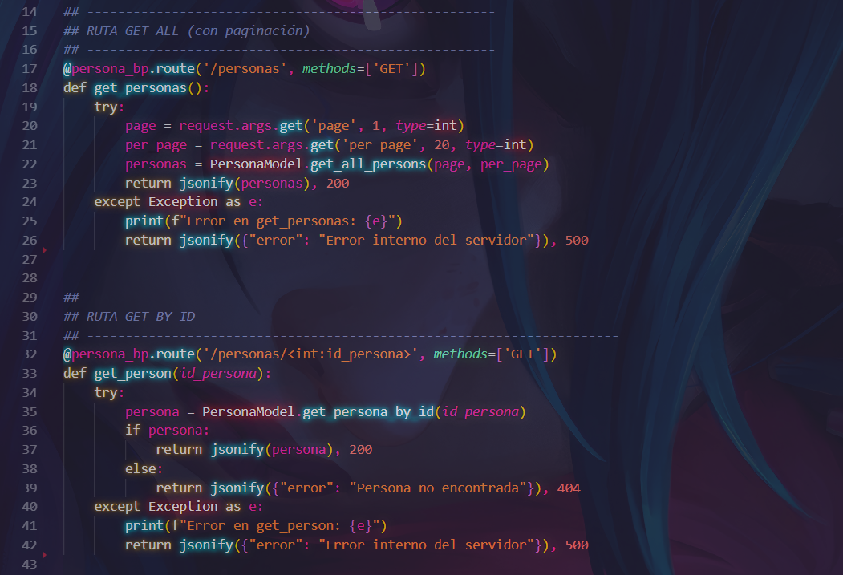
Fig 1. Rutas para obtener todas o una persona específica
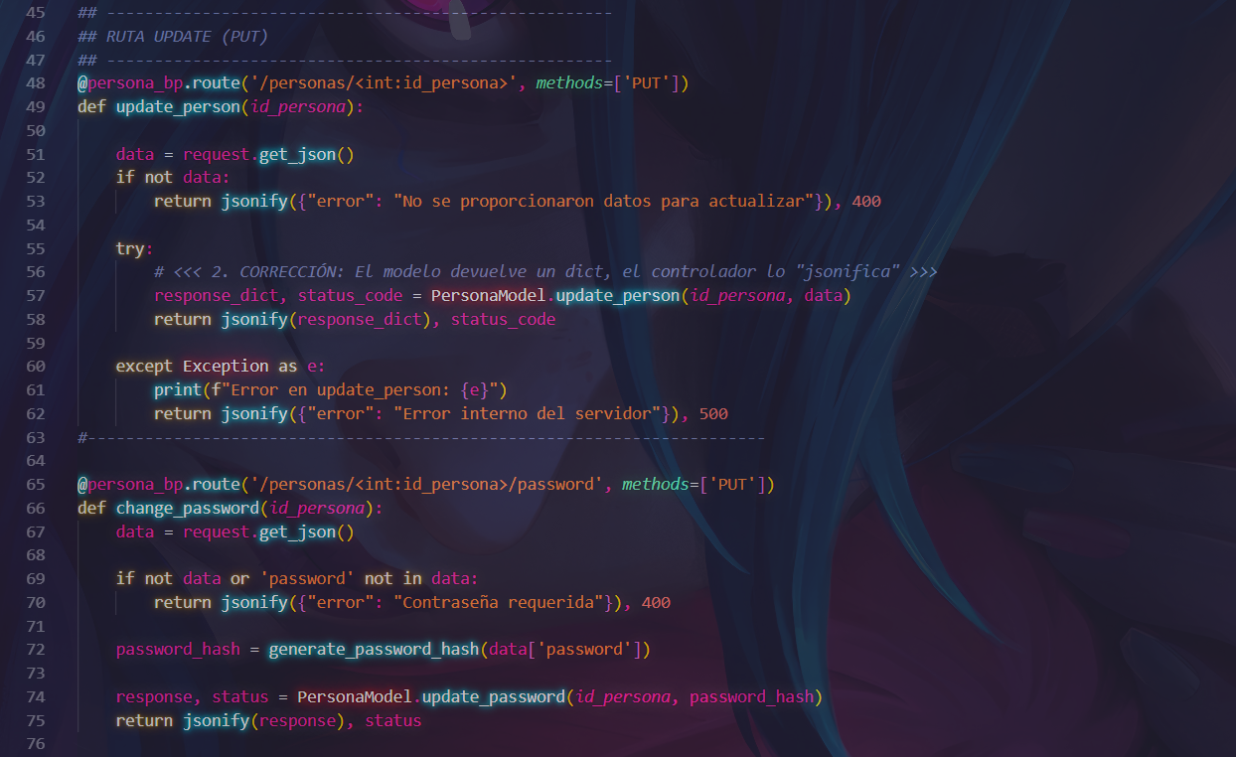
Fig 2. Rutas para actualizar una persona o cambiar su contraseña.

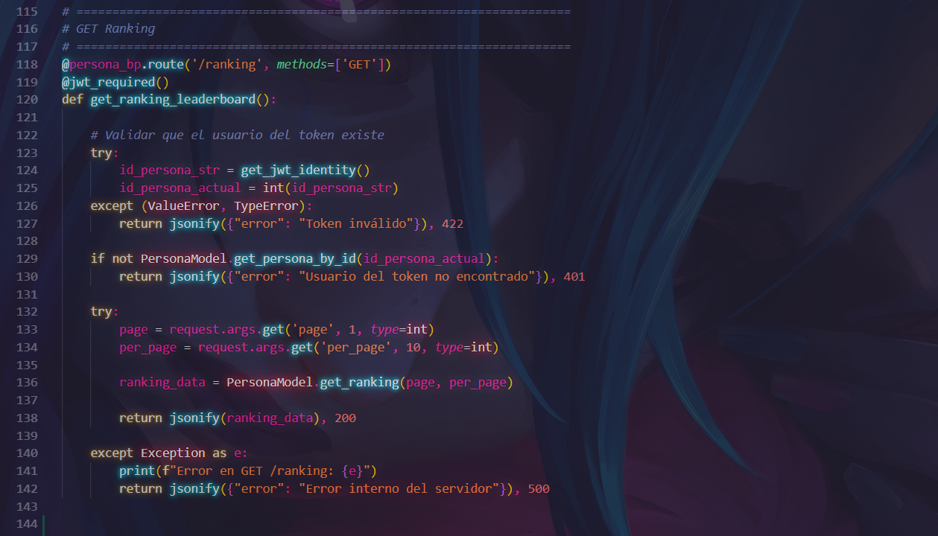
Fig 3. Ruta para obtener el ranking de una persona en específico.

- Rutas para el módulo de interacción social: Las rutas destinadas a este módulo son más simples, pero no menos importantes, aquí se encuentras al entradas a la api que permiten a los usuarios generar publicaciones acerca de dudas o experiencias que han tenido resolviendo los retos, así como solicitar ayuda a la red de usuarios, estos podrán reaccionar o comentar las mismas para otorgar dinamismo a la aplicación. Las rutas destinadas a cumplir con los servicios especificados se muestran en las figuras 4,5 y 6.
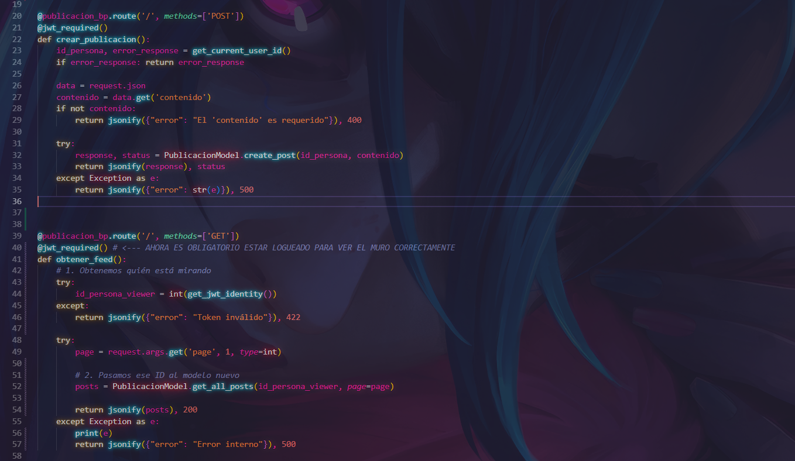
Fig 4. EndPoints para crear publicación y obtener el feed completo

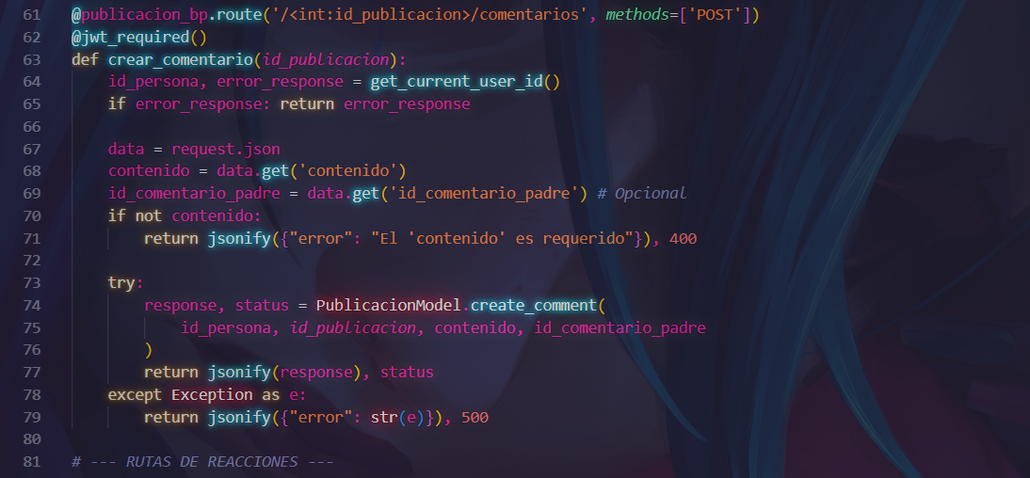
Fig 5. EndPoints encargados para crear un comentario enlazado a una publicación en específico.

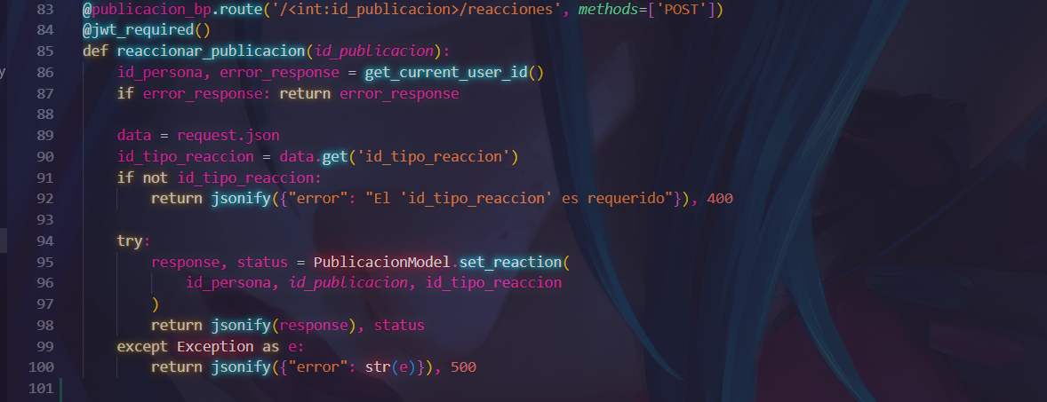
Fig 6. EndPoints encargados de permitir las reacciones a las publicaciones.

- Rutas para el módulo de retos: Este posiblemente es uno de los módulos más importantes de la aplicación. Ya que, si bien es cierto que la aplicación móvil no permite la resolución de los retos de manera directa, la versión web si lo hace, y para esto el usuario debe estar informado en todo momento sobre los lenguajes en que el reto puede ser resuelto y claramente sobre que trata dicho reto. Las rutas para este módulo se describen las figuras 7,8 y 9.
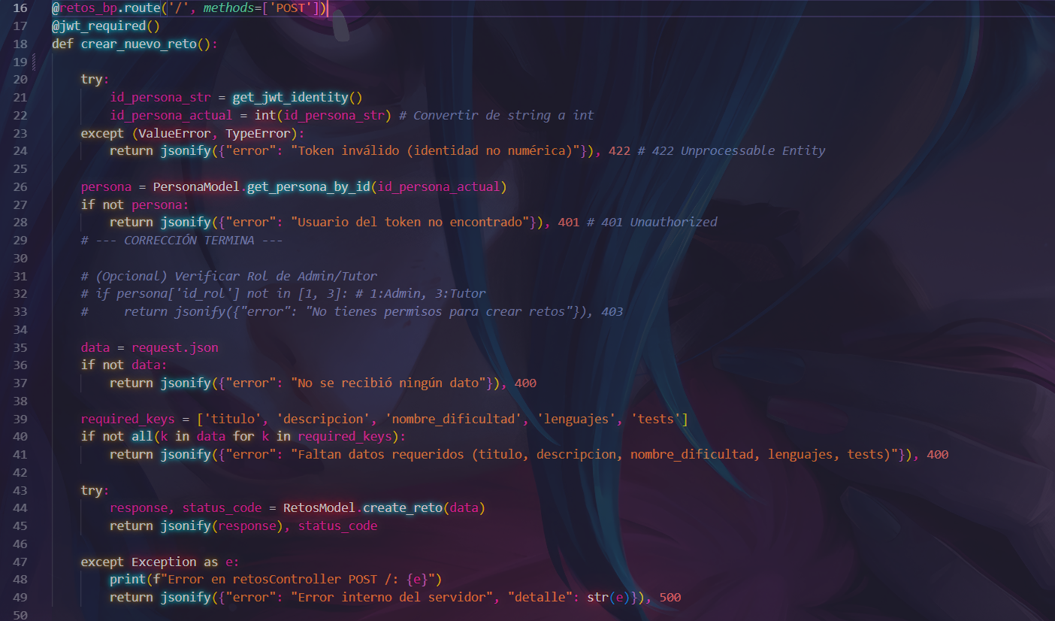
Fig 7. Ruta destinada para la creación de nuevos retos (solo para el administrador)

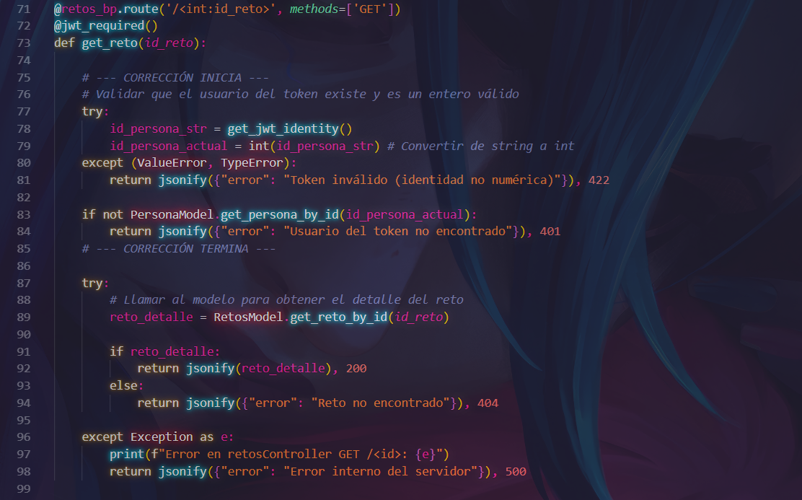
Fig 8. Ruta destinada a obtener un reto específico.

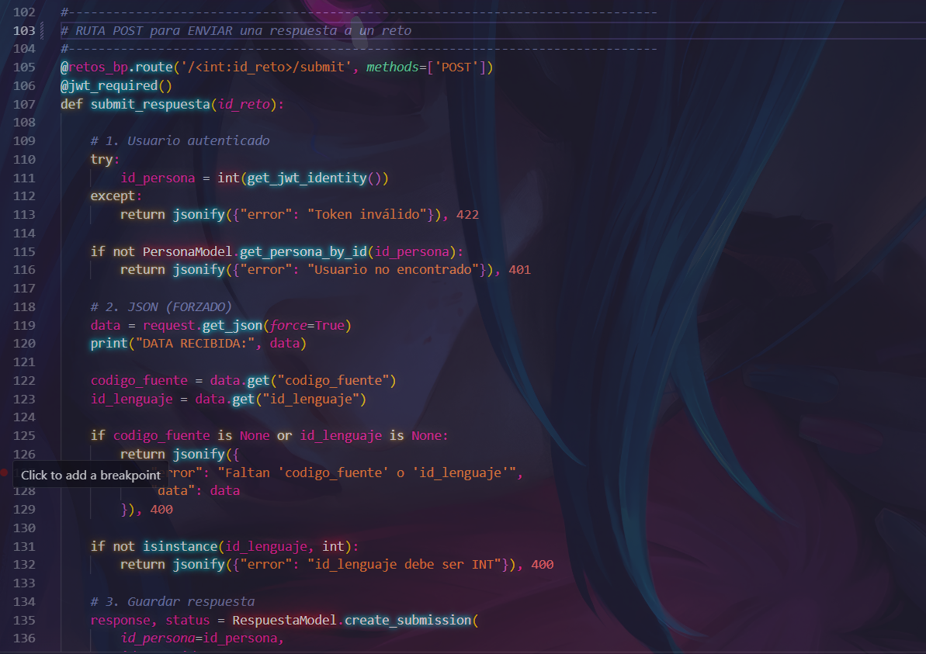
Fig 9. Ruta destinada a enviar una respuesta para un reto específico

- EJEMPLOS DE SOLICITUD DE RESPUESTA

Para los ejemplos de peticiones de solicitud podemos basarnos en los distintos tipos de solicitud HTTP que existen. Por ejemplo, si mandamos una solicitud PUT para registrar un nuevo usuario dentro de nuestra aplicación en la consola de solida obtendremos un código 201 que indica un registro de usuario exitoso.

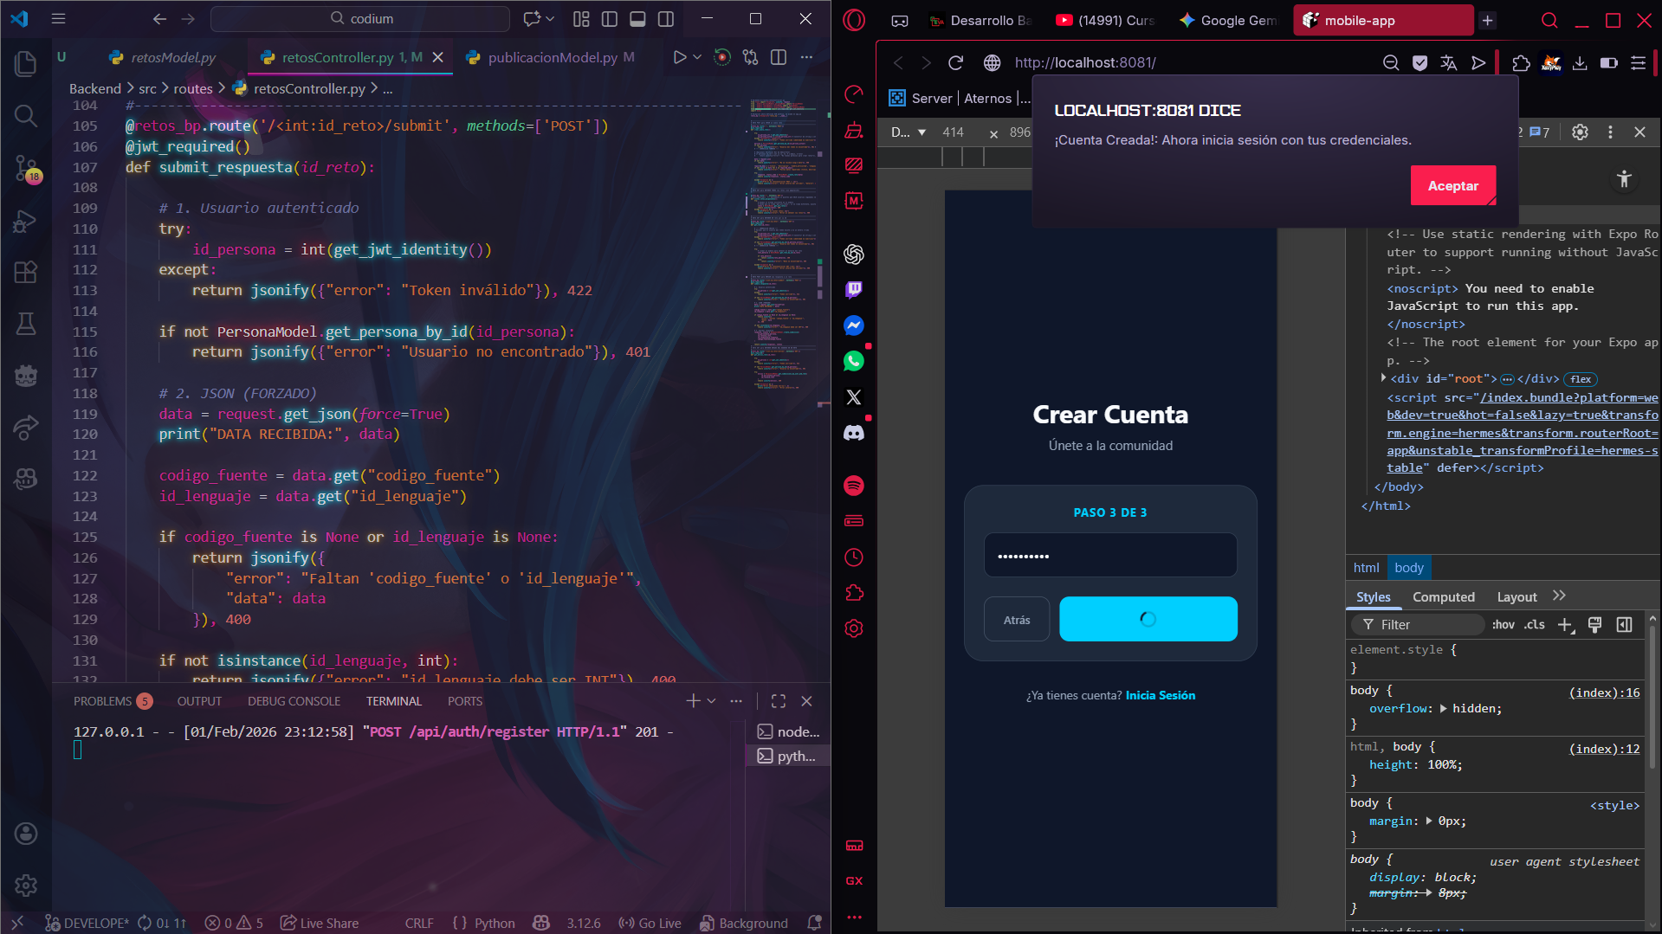
Fig 10. Registro de usuario y respuesta del servidor exitosa
La figura 10 podemos ver como al ingresar todos los campos de registro con valores correctos (sin dejar campos vacíos) se puede registrar un nuevo usuario en la base de datos

- CAPTURAS DE PANTALLA DE LA APP EN EJECUCIÓN

Al utilizar react-native se pueden construir aplicaciones multiplataforma, en esta unidad se nos pide realizar una aplicación que funcione en la plataforma móvil por tanto estamos construyendo una aplicación multiplataforma IOS/ANDROID por ello se precisa de un emulador virtual o de conectar un dispositivo móvil a través de cable de datos.
